

**نگاهی اجمالی به**

مبادلات تجاری ایران و فرانسه

در سال 2024

**\* مقدمه**



ایران به دلیل برخورداری از منابع طبیعی فراوان به‌ویژه نفت و گاز و فرانسه به دلیل اهمیت اقتصادی به ویژه در بخش های صنعتی و کشاورزی و نوآوری از دیر باز دارای مبادلات اقتصادی و تجاری بوده اند. فرانسه از جمله کشورهای مهم صنعتی است که دارای بخش های اقتصادی متنوع است و می‌تواند در حوزه‌های مختلف مانند انرژی، پزشکی، کشاورزی و حمل ‌و نقل با ایران همکاری کند و ایران نیز به دلیل منابع اقتصادی و طبیعی بسیار همچنین نیروهای جوان و تحصلیکرده آماده کار در بخش های مختلف، دارای ظرفیت بالایی برای توسعه مناسبات اقتصادی خود با فرانسه می باشد.

به رغم وجود چنین ظرفیت بالاییی بین دو کشور، همکاری های اقتصادی بین ایران و فرانسه به دلیل مشکلات متعدد به ویژه تحریم‌های اقتصادی آمریکا علیه ایران به شدت کاهش یافته و این موضوع یکی از مهم‌ترین موانع توسعه روابط اقتصادی بین دو کشور می باشد. به این امر باید محدودیت‌های بانکی و مالی را که به طور کلی مانعی اصلی در انجام تراکنش‌های بین‌المللی شده، نیز افزود.

* برخی تحولات اقتصادی دو کشور در سال های اخیر

به گزارش منابع اقتصادی فرانسه حجم مبادلات اقتصادی بین پاریس و تهران از سال 2011 سیر نزولی به خود گرفت و از 3/4 میلیارد یورو در سال 2006 به 515 میلیون یورو در سال 2014 کاهش یافت. متعاقبا در سال 2015 با افزایش ملایم (22+ درصد به 628 میلیون یورو) رسید و در سال 2016 با رشدی چشمگیر (239 + درصد به 1/2 میلیارد یورو) افزایش یافت و در پایان سال 2017 به 8/3 میلیارد یورو رسید.

با برقراری مجدد تحریم‌ها آمریکا در نیمه دوم سال 2018 روند رو به رشد مبادلات اقتصادی ایران و فرانسه مجددا متوقف شد.

خروج آمریکا از برجام همراه با اقدامات محدودکننده واردات، تأثیر قابل‌توجهی بر صادرات کالاهای فرانسه به ایران داشت و از طرفی با توقف خرید نفت ایران از سوی فرانسه مناسبات تجاری دو کشور کاهش یافت.

در همین حال بر اساس گزارش گمرک فرانسه، ارزش مبادلات کالا بین دو کشور در پایان سال 2019 به 422 میلیون یورو کاهش یافت. طی دو سال، حجم مبادلات اقتصادی فرانسه با ایران به یک ‌نهم کاهش یافت، در حالی که امضای توافق وین در فاصله سال‌های 2013 تا 2017 باعث افزایش هفت برابری آن شده بود. در سال 2019 ایران به جایگاه نود و چهارمین شریک تجاری فرانسه پس از ماکائو و پیش از ایسلند تنزل یافت.

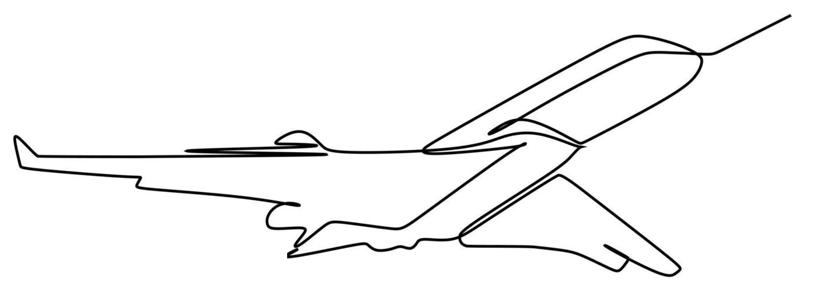



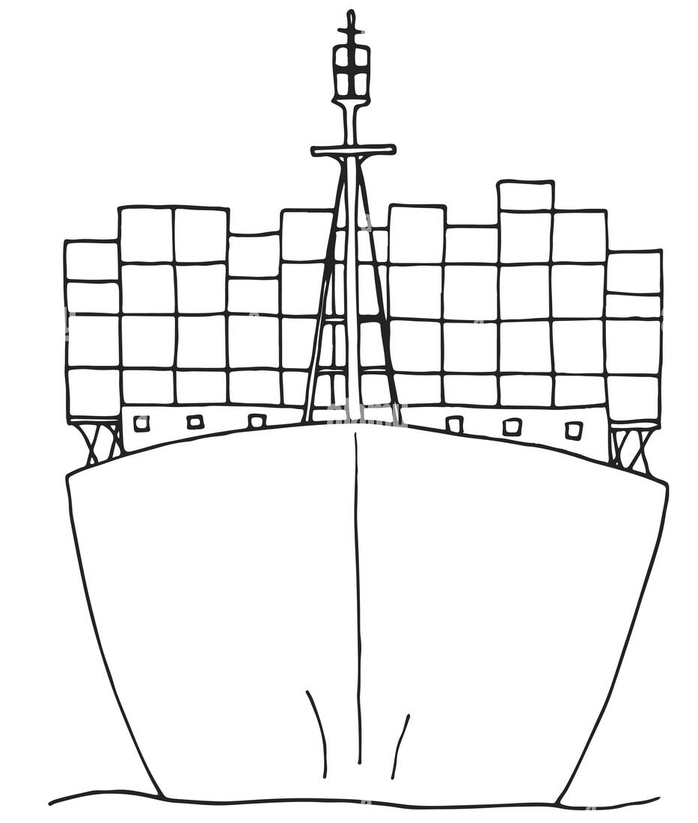

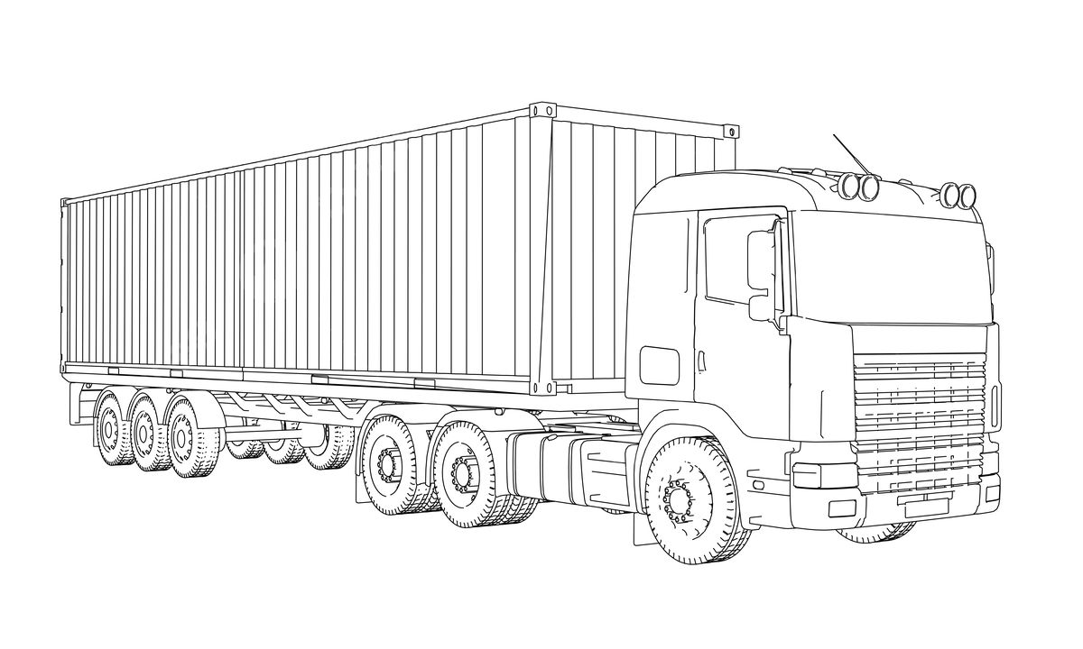

در همین فاصله طبق گزارش های منتشره در فرانسه صادرات فرانسه به ایران به 376 میلیون یورو یعنی سطحی از مناسبات نزدیک به دوران جنگ ایران و عراق رسید.

در این زمان ایران به عنوان هشتاد و دومین مشتری فرانسه مطرح بود. با قطع خرید نفت از ایران سهم واردات فرانسه از این کشور به حد بسیار کمی (38 میلیون یورو) تقلیل یافت و ایران به عنوان صد و نوزدهمین تامین کننده کالا در فرانسه تبدیل شد. مازاد تراز تجاری دو کشور با 329 میلیون یورو به سود فرانسه مثبت شد.

در این گزارش اجمالی برای بررسی تحولات اقتصادی دو کشور در سال 2024 به سه منبع اصلی و مرجع در مناسبات دو کشور مراجعه شده است. **وزارت امور خارجه فرانسه**، **اتاق بازرگانی بین المللی فرانسه** و بالاخره **گمرک فرانسه** سه منبعی می باشند که در تمام بررسی ها و مطالعات صورت گرفته از آن ها به عنوان مرجع یاد می شود.

* وزارت امور خارجه فرانسه

وزارت امور خارجه فرانسه یکی از قابل استنادترین منابع اصلی بررسی در خصوص مبادلات تجاری ایران و فرانسه به شمار می رود که در این خصوص اطلاعات مختلفی را منتشر کرده است.



بر اساس این اطلاعات میزان مبادلات کالا بین دو کشور در پایان سال 2022 به 367 میلیون یورو رسید که شامل 2/313 میلیون یورو صادرات به ایران (افزایش 6/39 درصدی نسبت به سال قبل) و 5/54 میلیون یورو واردات از ایران (افزایش 9/15 درصدی نسبت به سال قبل) بود. این مبادلات منجر به تراز مثبت 7/259 میلیون یورو برای فرانسه شده است. البته در گزارش وزارت امور خارجه فرانسه تصریح شده است که از زمان خروج آمریکا از توافق وین در سال 2018، مبادلات دوجانبه بین دو کشور کاهش یافته است.

وزارت امور خارجه فرانسه همچنین برخی داده های اقتصادی بین دو کشور را نیز به صورت نمودار ارائه نموده که ذیلا به مهم ترین آن ها اشاره می گردد:

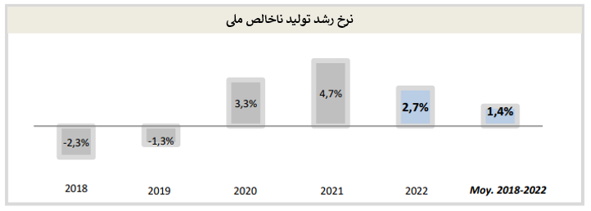

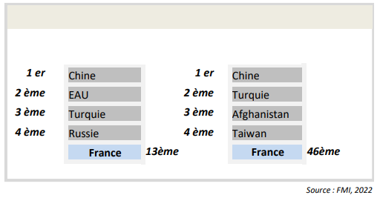

**مهم ترین شرکای تجاری ایران**

**خریدار تامین کننده**

وزارت امور خارجه فرانسه در گزارش های خود همچنین نموداری از حجم واردات فرانسه از ایران و صادرات این کشور به ایران می پردازد.

نکته حایز توجه در این است که داده های موجود در نمودار سیر تحول مبادلات بین ایران و فرانسه که وزارت امور خارجه فرانسه منتشر ساخته و ذیلا نیز ارایه می گردد اگر چه مفید و قابل استناد است اما حداکثر تا سال 2023 می باشد.

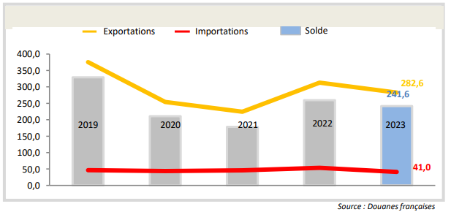

**سیر تحول مبادلات بین ایران و فرانسه (میلیون یورو)**

* **وزارت امور خارجه فرانسه** - رک به لینک های زیر :

- [www.diplomatie.gouv.fr/IMG/pdf/fichepays_iran_20240507_1639_cle83b481.pdf](http://www.diplomatie.gouv.fr/IMG/pdf/fichepays_iran_20240507_1639_cle83b481.pdf)

- [www.diplomatie.gouv.fr/fr/dossiers-pays/iran/evenements/article/iran-q-r-extrait-du-point-de-presse-07-11-2024](http://www.diplomatie.gouv.fr/fr/dossiers-pays/iran/evenements/article/iran-q-r-extrait-du-point-de-presse-07-11-2024)



* اتاق بازرگانی بین المللی فرانسه

اتاق بازرگانی بین المللی فرانسه نیز از مراجع مهم در تعاملات اقتصادی بین دو کشور است که در معرفی کشورمان و مناسبات دو کشور اطلاعاتی را منتشر می سازد و می کوشد آن را به روز رسانی نماید. با این حال برخی آمارهای منتشره از سوی این اتاق مربوط به سال 2022 و حداکثر 2023 میلادی است.

در همین ارتباط در سایت این اتاق ابتدا در خصوص معرفی ایران از نظر اقتصادی آمده است: ایران با تولید ناخالص داخلی تخمینی به ارزش 5/401 میلیارد دلار در سال ۲۰۲۳، ایران در رتبه پنجاهم اقتصادهای جهان قرار دارد.

اقتصاد ایران بر پایه بخش‌های گاز و نفت، کشاورزی و خدمات استوار است و با حضور قابل توجه دولت در صنایع تولیدی و خدمات مالی شناخته می‌شود. ایران در رتبه دوم جهانی از نظر تولید گاز طبیعی و رتبه چهارم از نظر ذخایر اثبات‌شده نفت قرار دارد.

با داشتن اقتصادی متنوع که شامل صنایعی مانند خودروسازی، فولاد، معادن و داروسازی می‌شود، ایران از فرصت‌های زیادی برخوردار است. با این حال، اقتصاد ایران با بحران‌هایی ناشی از موج‌های پی‌درپی تحریم‌های اقتصادی بین‌المللی مواجه است. توافق وین درباره برنامه هسته‌ای ایران که در سال ۲۰۱۶ اجرایی شد و اثرات آن از سال ۲۰۱۸ با خروج یک‌جانبه ایالات متحده از بین رفت، تنها یک دوره کوتاه آرامش را فراهم کرده بود.

در متنی که اتاق بازرگانی بین المللی فرانسه منتشر کرده همچنین آمده است: ایران با تولید ناخالص داخلی تخمینی 5/401 میلیارد دلار در سال ۲۰۲۳ در رتبه پنجاهم اقتصاد جهان قرار دارد.

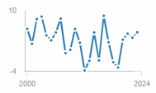

**نرخ رشد سالانه تولید ناخالص داخلی ایران** (بانک جهانی)

اتاق بازرگانی بین المللی فرانسه در این گزارش اشاره ای به حجم مبادلات تجاری در سال ۲۰۲۲ اشاره کرده و با ذکر این که مجموع مبادلات کالا بین فرانسه و ایران در این سال به ۳۶۷ میلیون یورو رسید، تصریح می کند که در این میان:

* 2/313 میلیون یورو صادرات فرانسه به ایران بود که نسبت به سال قبل 6/39 درصد افزایش داشت.
* 5/54 میلیون یورو واردات فرانسه از ایران بود که نسبت به سال قبل 9/15 درصد رشد داشت.
* در این سال تراز تجاری با مازاد تجاری معادل 7/259 میلیون یورو به نفع فرانسه ثبت شد.

اتاق بازرگانی بین المللی فرانسه سپس به مبادلات اقتصادی دو کشور در سال 2023 اشاره دارد و می افزاید: حجم مبادلات تجاری ایران (غیر از نفت و گاز) در سال ۲۰۲۳ نسبت به سال قبل 7/10 درصد کاهش یافته است. در این دوره، صادرات غیرنفتی ایران طی ده ماه اول سال مالی جاری به 47/40 میلیارد دلار رسید.

بر اساس این گزارش تراز تجاری ایران در این بازه زمانی با کسری حدود ۱۴ میلیارد دلاری مواجه شده است، زیرا واردات با افزایش ۱۲ درصدی به 4/54 میلیارد دلار رسید.

در گزارش اتاق بازرگانی بین المللی فرانسه در خصوص بخش‌های اصلی **واردات فرانسه از ایران** به موارد زیر اشاره گردیده است:

* محصولات صنایع غذایی
* محصولات کشاورزی، جنگل‌داری، ماهیگیری و آبزی‌پروری
* محصولات شیمیایی، عطرها و لوازم آرایشی
* محصولات رایانه‌ای، الکترونیکی و اپتیکی

**بخش‌های اصلی صادرات فرانسه به ایران نیز عبارتند از:**

* محصولات دارویی، شیمیایی، عطرها و لوازم آرایشی
* محصولات رایانه‌ای، الکترونیکی و اپتیکی
* محصولات متنوع تولیدی

**رتبه‌بندی همکاری های تجاری دو کشور:**

* ایران در رتبه ۱۰۴ شرکای تجاری فرانسه قرار دارد.
* ایران هشتاد و هفتمین مشتری فرانسه و صد و بیست و چهارمین تأمین‌کننده آن است.

* **اتاق بازرگانی بین المللی فرانسه -** رک به لینک زیر:

- [www.ccifrance-international.org/le-kiosque/fiches-pays/n/liran-en-bref.html](http://www.ccifrance-international.org/le-kiosque/fiches-pays/n/liran-en-bref.html)



* گمرک فرانسه

گمرک فرانسه را شاید بتوان اصلی ترین مرجع در موضوع مبادلات اقتصادی بین کشورها دانست. داده های منتشره از سوی گمرک فرانسه همواره مورد استناد مراکز مختلف اقتصادی و حتی بخش های مطالعاتی قرار دارد.

این سازمان در خصوص مبادلات تجاری ایران و فرانسه در سایت خود اطلاعاتی را منتشر ساخته که از نوامبر 2023 الی نوامبر 2024 می باشد.

در بخشی از این گزارش در مورد حجم واردات از ایران و صادرات به این کشور طی 12 ماه گذشته و در مقایسه با سال های قبل در جدول زیر ارایه گردیده است:

**داده‌های کشور بر اساس طبقه‌بندی کلی: ایران** (IR)

|  |  |  |  |  |  |  |  |  |  |  |
| --- | --- | --- | --- | --- | --- | --- | --- | --- | --- | --- |
|  |  | **2023** | **2022** | **2021** | **2020** | **2019** | **2018** | **2017** | **2016** | **2015** |
| **میلیون یورو** | **12 ماه اخیر\*** | **2023** | **2022** | **2021** | **2020** | **2019** | **2018** | **2017** | **2016** | **2015** |
| **صادرات** | 261 | 282 | 313 | 224 | 254 | 376 | 868 | 1,501 | 722 | 562 |
| **واردات** | 46 | 41 | 54 | 46 | 44 | 45 | 1,554 | 2,321 | 1,407 | 66 |
| **تراز** | 215 | 241 | 259 | 178 | 211 | 331 | -685 | -820 | -685 | 496 |

* جمع از دسامبر 2023 تا نوامبر 2024

همچنین در نموداری که در همین ارتباط ارایه گردیده حجم صادرات فرانسه به ایران و واردات این کشور از ایران در سنوات اخیر از جمله سال 2024 ارائه گردیده است:

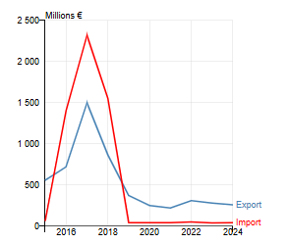

**واردات صادرات**

**سهم‌ها (Contributions)**

سهم یک عنصر (محصول، کشور، یا ترکیب محصول-کشور) در تغییرات شاخص کلی که به آن تعلق دارد، معادل تغییر آن عنصر (به درصد) ضرب در سهم آن در شاخص کلی در دوره قبلی است. مجموع این سهم‌ها برابر با درصد تغییر کلی جریان در نظر گرفته شده خواهد بود.

**سهم‌های مثبت در صادرات (فرانسه)**

|  |  |  |  |  |
| --- | --- | --- | --- | --- |
| **محصولات** | **2022/12 تا 11/2023** | **12/2023 تا 11/2024** | **تغییر (%)** | **سهم** |
| C32B - ابزارهای کاربرد پزشکی و... | 39,655 | 40.0 | 55,525 | 5.70 |
| C26F - تجهیزات الکترومکانیکی... | 17,866 | 26.4 | 22,589 | 1.70 |
| A01Z - محصولات کشاورزی | 4,812 | 89.7 | 9,126 | 1.55 |
| C21Z - محصولات دارویی | 74,040 | 4.2 | 77,121 | 1.11 |
| C10K - خوراک حیوانات | 3,461 | 54.7 | 5,352 | 0.68 |
| C28B - ماشین‌آلات کشاورزی و... | 178 | 363.8 | 826 | 0.23 |
| C30C - محصولات ساخت‌وساز | 724 | 84.0 | 1,333 | 0.22 |
| C25E - چاقو، ابزار و... | 848 | 62.1 | 1,375 | 0.19 |

**سهم‌های مثبت در واردات (از ایران)**

|  |  |  |  |  |
| --- | --- | --- | --- | --- |
| **محصولات** | **2022/12 تا 11/2023** | **12/2023 تا 11/2024** | **تغییر (%)** | **سهم** |
| C21Z - محصولات دارویی | 40 | 6,872 | ++ | 2.46 |
| C10C - محصولات تولیدی از میوه ها | 7,499 | 9,186 | 22.5 | 0.61 |
| C25E - چاقو، ابزار و... | 1,244 | 1,722 | 38.5 | 0.17 |
| C11Z – نوشیدنی‌ها | 65 | 496 | 667.6 | 0.16 |
| C29B - تجهیزات خودروسازی | 9 | 433 | ++ | 0.15 |

**سهم‌های منفی در صادرات (فرانسه)**

|  |  |  |  |  |
| --- | --- | --- | --- | --- |
| **محصولات** | **2022/12 تا 11/2023** | **12/2023 تا 11/2024** | **تغییر (%)** | **سهم** |
| C20C - محصولات شیمیایی متفرقه | 40,059 | 23,799 | -40.6 | -5.84 |
| C20A - محصولات شیمیایی پایه | 21,699 | 11,024 | -49.2 | -3.84 |
| C26A - قطعات و بردهای الکترونیکی | 5,341 | 11 | -99.8 | -1.92 |
| C28A - ماشین‌آلات و تجهیزات عمومی | 7,790 | 2,790 | -64.2 | -1.80 |
| C10H - محصولات غذایی متفرقه | 22,226 | 19,346 | -13.0 | -1.03 |
| C22A - محصولات لاستیکی | 4,247 | 2,214 | -47.9 | -0.73 |
| C26E – ابزارهای اندازه‌گیری، کنترل و... | 4,182 | 2,346 | -43.9 | -0.66 |
| C28D - ماشین‌آلات متفرقه خاص | 18,341 | 16,607 | -9.5 | -0.62 |
| C28C - ماشین‌آلات ابزار | 815 | 88 | -89.2 | -0.26 |
| C13Z - محصولات صنعت نساجی | 896 | 336 | -62.5 | -0.20 |
| C10C - محصولات تولیدی از میوه ها | 1,541 | 1,170 | -24.1 | -0.13 |

**سهم‌های منفی در واردات (از ایران)**

|  |  |  |  |  |
| --- | --- | --- | --- | --- |
| **محصولات** | **2022/12 تا 11/2023** | **12/2023 تا 11/2024** | **تغییر (%)** | **سهم** |
| A01Z - محصولات کشاورزی و دامی | 9,920 | 7,557 | -23.8 | -0.85 |
| C24A - محصولات فولادی | 2,419 | 657 | -72.8 | -0.63 |
| C10A - گوشت و محصولات گوشتی | 5,179 | 4,205 | -18.8 | -0.35 |
| C28A - ماشین‌آلات و تجهیزات عمومی | 1,243 | 516 | -58.5 | -0.26 |
| C23B - مصالح ساختمانی | 1,174 | 466 | -60.3 | -0.25 |
| C13Z - محصولات صنعت نساجی | 1,737 | 1,297 | -25.3 | -0.16 |
| C32B - ابزارهای پزشکی | 629 | 199 | -68.4 | -0.15 |
| R90Z - تابلوها، حکاکی‌ها، مجسمه‌ها و... | 357 | 57 | -84.0 | -0.11 |

|  |  |  |  |  |
| --- | --- | --- | --- | --- |
| B08Z - محصولات متفرقه صنایع معدنی | 271 | 41 | -84.8 | -0.08 |
| C20A - محصولات شیمیایی پایه | 2,265 | 2,051 | -9.4 | -0.08 |
| C32C - وسایل ورزشی، بازی و... | 322 | 149 | -53.8 | -0.06 |

**اصلی ترین محصولات تبادل شده - از دسامبر 2023 تا نوامبر 2024**

**صادرات (فرانسه)**

|  |  |  |
| --- | --- | --- |
| **محصولات** | **سهم (%)** | **ارزش**  **(هزار یورو)** |
| C21Z - محصولات دارویی | 29.5 | 77,121 |
| C32B - ابزارهای پزشکی، اپتیک و... | 21.3 | 55,525 |
| C20C - محصولات شیمیایی متفرقه | 9.1 | 23,799 |
| C26F - تجهیزات الکترومکانیکی تشخیصی | 8.7 | 22,589 |
| C10H - محصولات غذایی متفرقه | 7.4 | 19,346 |
| C28D - ماشین‌آلات متفرقه خاص | 6.4 | 16,607 |
| C20A - محصولات شیمیایی پایه | 4.2 | 11,024 |
| A01Z - محصولات کشاورزی و دامی | 3.5 | 9,126 |
| C10K - خوراک حیوانات | 2.1 | 5,352 |
| C28A - ماشین‌آلات و تجهیزات عمومی | 1.1 | 2,790 |
| **محصولات دیگر** | 6.8 | 17,727 |
| **جمع کل** | 100 | 261,005 |

**واردات (از ایران)**

|  |  |  |
| --- | --- | --- |
| **محصولات** | **سهم (%)** | **ارزش**  **(هزار یورو)** |
| C10C - محصولات تولیدی از میوه ها | 19.8 | 9,186 |
| A01Z - محصولات کشاورزی و دامی | 16.3 | 7,557 |
| C21Z - محصولات دارویی | 14.8 | 6,872 |
| C10A - گوشت و محصولات گوشتی | 9.1 | 4,205 |
| C20A - محصولات شیمیایی پایه | 4.4 | 2,051 |
| C25E - چاقو، ابزار و... | 3.7 | 1,722 |
| C10E - محصولات لبنی و بستنی | 3.5 | 1,636 |
| C20C - محصولات شیمیایی متفرقه | 2.9 | 1,327 |
| C13Z - محصولات صنعت نساجی | 2.8 | 1,297 |
| C22B - محصولات پلاستیکی | 2.6 | 1,208 |
| C30B - تجهیزات ریلی | 2.6 | 1,202 |
| A02Z - محصولات جنگلداری | 2.4 | 1,132 |
| C10H - محصولات غذایی متفرقه | 2.2 | 1,036 |
| C24A - محصولات فولادی | 1.4 | 657 |
| C28A - ماشین‌آلات و تجهیزات عمومی | 1.1 | 516 |
| C11Z - نوشیدنی‌ها | 1.1 | 496 |
| A03Z - محصولات شیلات | 1.0 | 474 |
| C23B - مصالح ساختمانی | 1.0 | 466 |
| **محصولات دیگر** | 7.3 | 3,398 |
| **جمع کل** | 100 | 46,439 |

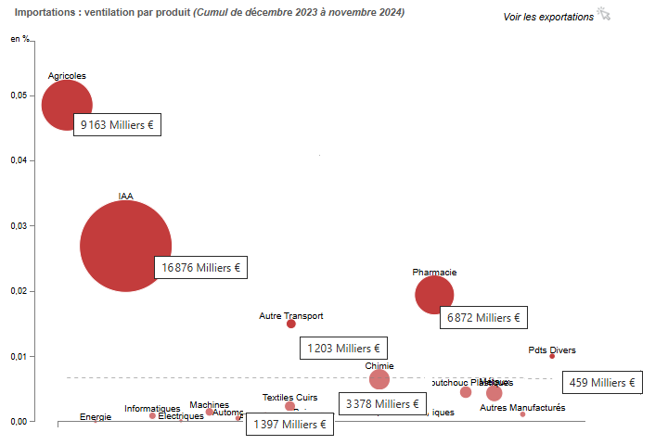

**نمودار حجم صادرات فرانسه به ایران در برخی زمینه ها** (منبع: گمرک فرانسه)

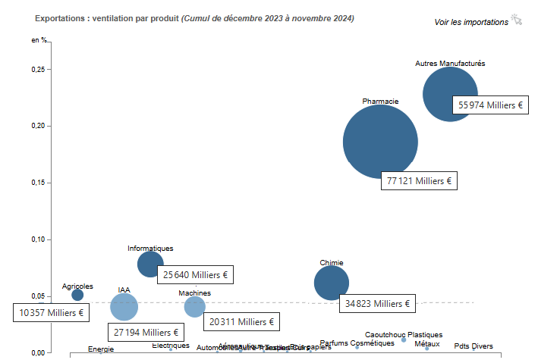

**نمودار حجم واردات فرانسه از ایران در برخی زمینه ها** (منبع: گمرک فرانسه)

* **گمرک فرانسه**- رک به لینک زیر:

- <https://lekiosque.finances.gouv.fr/site_fr/A129/data_brutes.asp?id=P40IR_Z4400_C1002>

* جمع‌بندی

همان طور که در این گزارش اجمالی مشاهده می شود، اطلاعات اندکی در خصوص مناسبات تجاری ایران و فرانسه در سال 2024 در منابع فرانسوی منتشر گردیده است. با این حال همان اطلاعات موجود نیز از این حکایت دارد که مبادلات تجاری ایران و فرانسه در سال 2024 همچنان در سطحی محدود اما پایدار بوده است. در این میان فرانسه عمدتاً در زمینه صادرات محصولات دارویی، تجهیزات پزشکی، و برخی کالاهای صنعتی به ایران و ایران نیز در صادرات محصولات کشاورزی و غذایی به فرانسه نقش داشته، اما سهم این کالاها به دلیل محدودیت‌های تجاری و بانکی، نسبت به ظرفیت‌های موجود پایین بوده است.

از چالش های اساسی در مبادلات تجاری دو کشور می توان به موضوعاتی مانند **تحریم‌ها به ویژه تحریم های امریکا** اشاره کرد. این موضوع همچنان بزرگ‌ترین مانع برای گسترش تعاملات تجاری بین دو کشور بوده است.

در همین حال **عدم قطعیت** در روابط دیپلماتیک و آینده توافق هسته‌ای باعث ایجاد احتیاط در سرمایه‌گذاری و همکاری‌های بلندمدت شده است.

به این موضوعات باید مشکلاتی مانند **متغیرهای اقتصادی** را نیز افزود و به طور مثالتورم و نرخ ارز در ایران همچنین شرایط اقتصادی داخلی فرانسه، بر ثبات تجارت دو کشور تأثیر گذاشته است.

**تهیه و تنظیم:** م/ د

دی ماه 1403

**بخش اقتصادی سفارت جمهوری اسلامی ایران – پاریس**